三明市环境监察信息
2019年第十期
三明市环境监察支队 二〇一九年十月三十日

本期关注

零容忍！三明多部门联合集中整治城区噪声餐饮油烟污染

尤溪县昊盛竹木制品有限公司不正常运行水污染防治设施案例分析

本期目录
零容忍！三明多部门联合集中整治城区噪声餐饮油烟污染
……………………………………………………三明市环境监察支队
三明市开展危险废物规范化管理督查考核
……………………………………………………三明市环境监察支队
大田县开展“散乱污”企业排查整治工作
……………………………………………………大田县环境监察大队
将乐县开展牛蛙养殖业专项整治
……………………………………………………将乐县环境监察大队
建宁县推进机制碳及碳粉行业污染整治
……………………………………………………建宁县环境监察大队
尤溪县昊盛竹木制品有限公司不正常运行水污染防治设施案例分析
……………………………………………………尤溪县环境监察大队
将乐县网格员揪出非法炼油厂
……………………………………………………将乐县环境监察大队

零容忍！三明多部门联合集中整治城区
噪声餐饮油烟污染
针对近期群众反复投诉油烟、噪声污染问题，三明市生态环境局牵头市、区两级公安、城管及住建部门，在城区开展噪声和餐饮油烟集中排查整治。在这次集中排查整治行动中，三明市生态环境局，市、区两级公安、城管及住建部门按照各自职责分工，结合实际，制定了切实有效的整治方案，对性质不同的噪声、餐饮油烟污染问题进行归口管理。
城管部门对发现的餐饮油烟问题，要求业主限期整改；公安部门对发现的娱乐场所噪声、餐饮噪声、商场高声喇叭噪声及广场舞等社会生活噪声污染问题，要求当事人立行立改，并加强宣传引导，禁止噪声扰民。住建部门加强对建筑施工噪声的源头管控；生态环境部门会同住建部门严格建筑工地确因特殊需要必须连续作业的夜间审批，落实噪声污染防治措施。同时，对需要进行油烟、噪声污染源检测和认定方面提供技术和证据支撑。此次行动，各部门共排查了124家噪声、油烟污染产生单位，出动执法人员300多人次，发现59家经营单位存在不同程度的环境问题。其中，现场责令改正38家，须持续推进整改的21家。
下一步,将继续以改善环境质量为中心,建立健全监管机制，持续继续加强需要长期整改问题的落实,并督促新发现问题的整改。（三明市环境监察支队）

三明市开展危险废物规范化管理督查考核
根据年度危险废物规模化建设要求，为进一步督促企业规范危险废物规范化管理，2019年10月中旬，三明市生态环境局组织工作人员会同福建省固体废物与化学品管理中心对三元区、梅列区等相关县（市、区）部分危险废物经营处置及产生单位危险废物规范化管理情况开展督查考核，共出动执法人员124人次，督查考核各类涉危险废物企业单位31家，发现各类环境问题65个，已责令整改65个，有效纠正了我市涉危险废物企业单位危险废物管理不规范问题。（三明市环境监察支队）

大田县开展“散乱污”企业排查整治工作
2019年9月1日至10月15日，大田县各乡镇政府结合本地区实际，对不符合产业政策，不符合当地布局规划，未办理相关审批手续，不能稳定达标排放或不具备治理价值的“散乱污”企业开展摸底排查，并对“散乱污”高发领域、频发行业开展重点排查。经排查，大田县有6家“散乱污”企业，均无相关环保手续。
10月16日至11月30日，通过对各乡镇上报“散乱污”企业信息的集中筛选分类，大田县按照先停后治、疏堵结合、扶治并举的工作方针，配合各属地政府开展“散乱污”企业集中整治工作。截至目前，大田生态环境局共出动执法人员约30人次，已关停取缔5家无环保手续的“散乱污”企业，1家“散乱污”企业已破产停产。（大田县环境监察大队）

将乐县开展牛蛙养殖业专项整治
今年以来，将乐县牛蛙养殖数量呈上升趋势，牛蛙养殖污染影响河流及周边环境空气质量，群众投诉反映强烈。为保障辖区水环境质量，切实解决群众反映强烈的牛蛙污染问题，将乐县开展牛蛙养殖专项整治工作。整治要求辖区内不再新增牛蛙养殖场，已建牛蛙养殖场应在年底前全部清理拆除。分管副县长沙陈龙亲自带领执法人员到各牛蛙养殖场开展排查检查，下达限期清理拆除通知书，共清理拆除牛蛙养殖场2家，并要求各乡镇、各有关部门要通力协作，确保整治任务顺利完成。（将乐县环境监察大队）

建宁县推进机制碳及碳粉行业污染整治
为全面打赢蓝天保卫战，持续推进工业污染源全面达标排放和环境空气质量只能更好的要求，建宁生态环境局对全县制炭企业进行摸底调查，全面掌握辖区制炭企业的建设和分布情况，建立对制炭企业的污染物排放情况常态化监管机制，按分门别类逐步推进原则开展整治，严厉打击制炭企业未批先建违法生产、污染物超标排放等违法违规行为，促进制炭行业规范健康发展。10月，查封机制碳企业1家，并处罚金；查封碳粉企业1家，并处罚金。（建宁县环境监察大队）

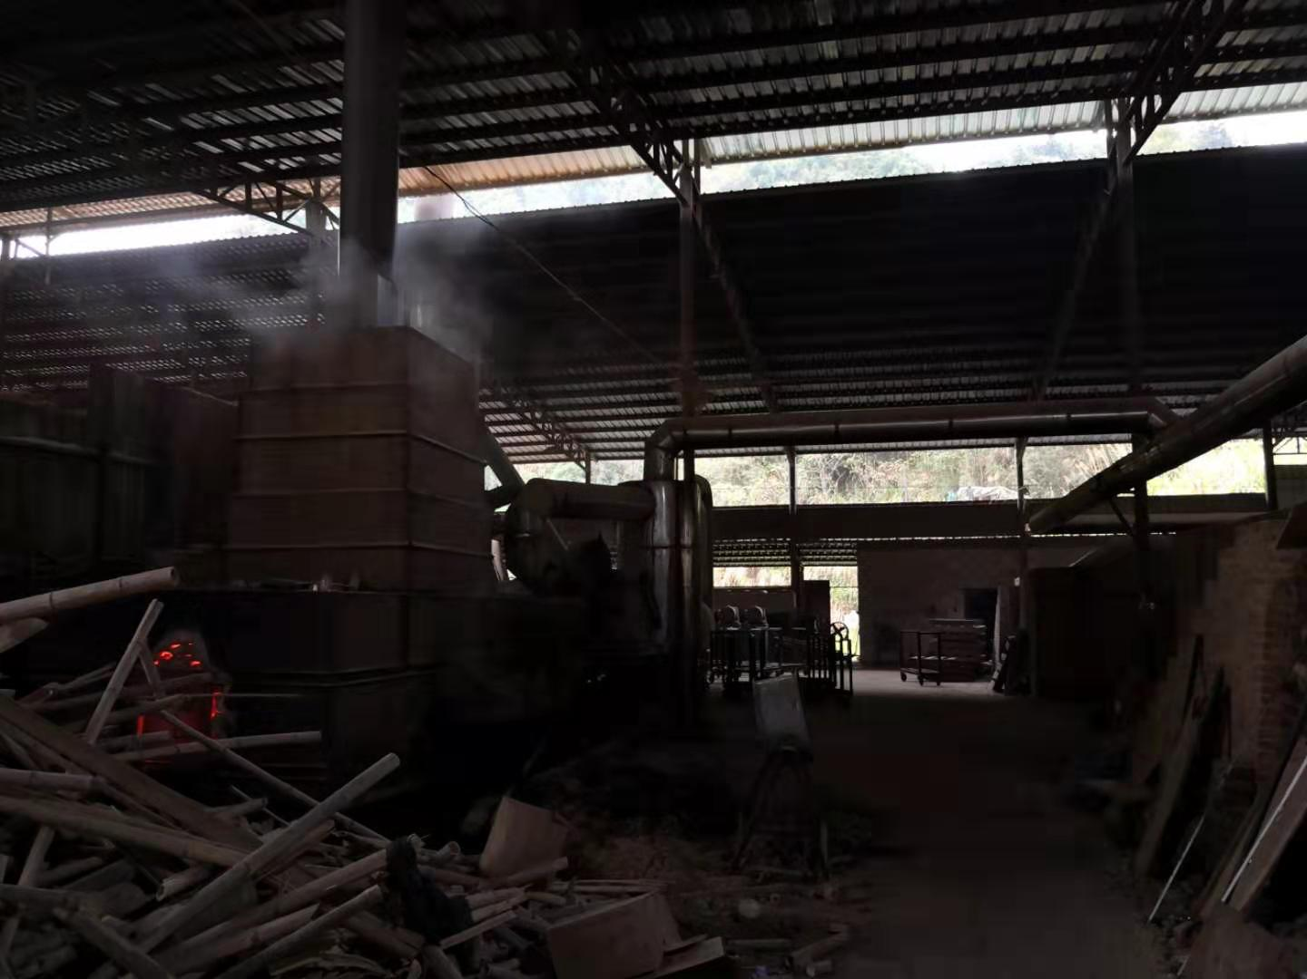

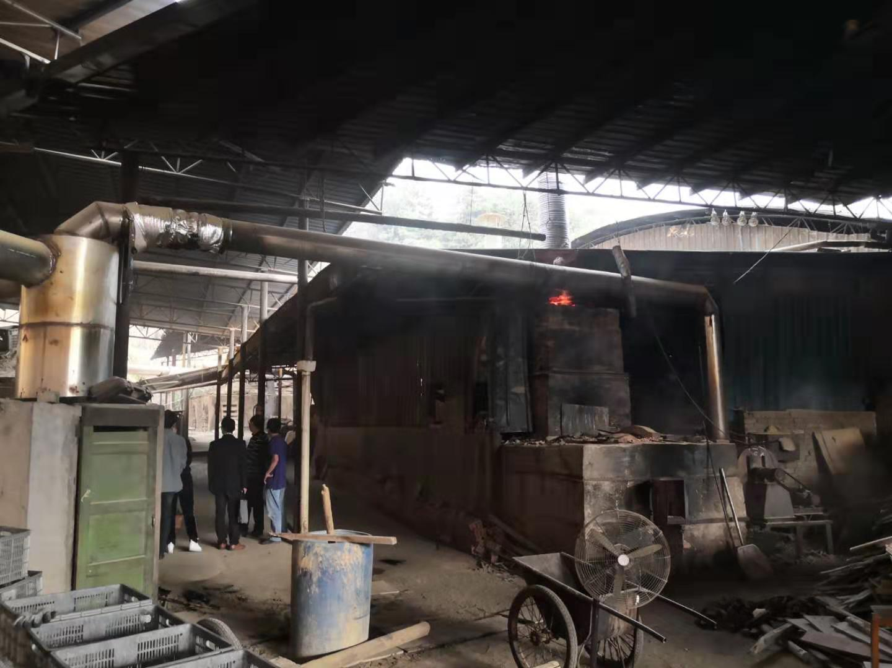

【典型案例】
尤溪县昊盛竹木制品有限公司不正常运行
水污染防治设施案例分析
- 案情简介
2019年7月29日，三明市尤溪生态环境局在中仙乡上仙村现场检查执法过程中发现有棕黄色液体经小沟排至外环境，立即对临近的企业进行深入排查。
经查，棕黄色液体的外排源头为尤溪县昊盛竹木制品有限公司。该公司年生产11000立方米竹木地板，生产工艺为毛竹→截断→冲片→初刨→炭化→烘干→精刨→热压胶合→截头、修边、砂光→成品，其中在碳化和烘干处理过程中会产生废水，应采用“隐化池+SBR”工艺处理后达标排放。现场检查时，该公司正在作业，蒸煮罐建设围堰有破损，蒸煮罐的开关开得很大，导致蒸煮水未经污水处理设施处理，通过雨水沟排入外环境。尤溪生态环境局执法人员当即在围堰外的雨水沟处采水样一瓶。
二、查处情况
尤溪县环境监测站对上述水样进行监测，监测结果：COD浓度为33850.5mg/L，色度浓度为150mg/L，均严重超标。
尤溪县昊盛竹木制品有限公司的行为违反了《中华人民共和国水污染防治法》第三十九条关于“禁止利用渗井、渗坑、裂隙、溶洞，私设暗管，篡改、伪造监测数据，或者不正常运行水污染防治设施等逃避监管的方式排放水污染物”的规定。依据《中华人民共和国水污染防治法》第八十三条关于“违反本法规定，有下列行为之一的，由县级以上人民政府环境保护主管部门责令改正或者责令限制生产、停产整治，并处十万元以上一百万元以下的罚款；情节严重的，报经有批准权的人民政府批准，责令停业、关闭：……（三）利用渗井、渗坑、裂隙、溶洞，私设暗管，篡改、伪造监测数据，或者不正常运行水污染防治设施等逃避监管的方式排放水污染物的；……”的规定，三明市尤溪生态环境局对该企业作出处罚款人民币壹拾贰万元的行政处罚。同时，依据《行政主管部门移送适用行政拘留环境违法案件暂行办法》第七条第一项之规定，将该案移送公安机关对相关责任人进行行政拘留。
三、案件启示
近年来，三明市尤溪生态环境局通过开展常态化的环境执法行动，以及加强行政执法与刑事司法联动，严厉打击偷排偷放、超标排污、违法倾倒等环境违法行为，守法经营、依规生产、达标排污已成为大多数企业的普遍共识。但本案企业环保意识淡薄，违法排放污染物，不能仅用责令改正、处以罚款等处罚方式，必须充分运用法律手段给予严厉处罚。同时，健全环保信用评价、信息强制性披露、严惩重罚等制度，将企业环境信用信息纳入全国信用信息共享平台和国家企业信用信息公示系统，让守法成为企业的内在意识和自觉习惯。督促企业严格落实主体责任，切实加强内部管理，进一步提高污染治理水平，实现稳定达标排放，促进环境质量改善。（尤溪县环境监察支队）
【典型案例】
将乐县网格员揪出非法炼油厂
- 案情简介
2019年10月11日，将乐生态环境局执法人员接到乡镇网格员反映，有非法炼油厂污染环境，将乐生态环境局立即组织人员对桃村进行突击，发现将乐县桃村焦油厂未办理相关环评手续，建有土灶、常压蒸馏锅等松焦油加工生产设施，未配套建设相关环保治理设施。
- 查处情况
该公司的行为涉嫌违反了《中华人民共和国环境影响评价法》第二十五条：“建设项目的环境影响评价文件未依法经审批部门审查或者审查后未予批准的，建设单位不得开工建设”的规定，同时依据《环境保护主管部门实施查封、扣押办法》第四条第一款第（六）项之规定，对主要生产设备进行现场查封。已责令该企业自行拆除。
- 案件启示
该案中，该公司使用土窑等炼油设备，属于国家明令禁止的淘汰落后生产工艺。同时，该公司生产设施未办理环保手续，未配套环保治理设施，属于“散乱污”企业。对于此类企业，执法部门发现一家取缔一家，坚决扼杀部分企业主妄想逃避监管的念头。（将乐县环境监察大队）

